Cyklotrek okolím Mělníka je určen všem příznivcům kol a Kokořínska, na své si přijdou rekreační cyklisté i závodníci.

➢ Kdo, jak… 

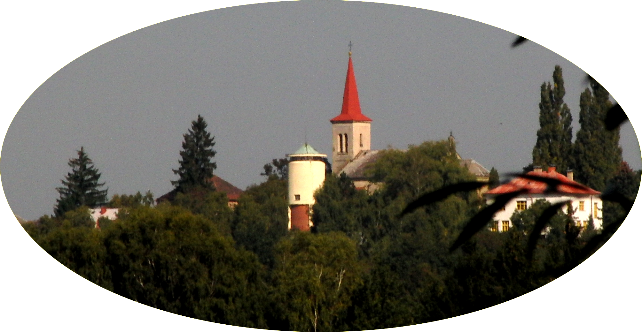
Společný je start, cíl a závěrečné posezení, trasu jedou účastníci v malých skupinkách (obvykle 2-6 lidí). Připraveno je 30 stanovišť na zajímavých místech Kokořínska. Na stanovišti jsou ukryty kleště pro označení kontrolního lístku. K jejich nalezení slouží zadaný orientační bod (výrazný strom apod.), azimut a vzdálenost, ve které je třeba hledat. Podle náročnosti mají stanoviště různou bodovou hodnotu. Prémiové body je pak možné získat např. za navštívení všech vrcholů, studánek apod. Vypsány jsou kategorie Chrti, Romantici a Ještěrky.
Pozvánka na 17. Cyklotrek okolím Mělníka podzim 2012
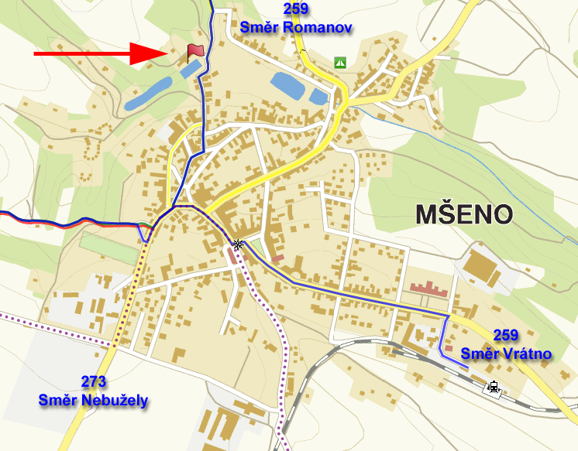
Místo srazu – Koupaliště Mšeno, GPS: 50°26'32"N, 14°37'46"E
Chrti mají hlavní cíl zvítězit, takže přírodní krásy jdou v jejich případě poněkud stranou, přestože vrcholů a údolí si užijí také dost. V kategorii chrtů vyhlašujeme pořadí podle dosažených bodů a cenami odměníme vítěze. Obhájcům medailových příček ze tří posledních cyklotreků odečteme určitý počet bodů jako handicap.
Romantici se budou především kochat; mimoděk sice též posbírají nějaké ty body za navštívená stanoviště, naše akce je pro ně ale především inspirací na zajímavý výlet, který si třeba proloží obědem v restauraci, návštěvou rozhledny apod. V této kategorii nebudeme vyhlašovat vítěze, symbolické ceny dostanou 3 vylosované skupiny.
Kategorie Ještěrky je určena pro hráče geocachingu (snad bude i event). Pro zařazení do této kategorie stačí 1 takto „postižený“ jedinec ve skupině. Ještěrkám nahrajeme GPX soubor se stanovišti (GPS a kabel si proto přivezte s sebou! Nahrát umíme jen na USB mass storage). Rovněž nebudeme vyhlašovat vítěze; 3 skupiny, které dostanou malé ceny, jen vylosujeme.
Cílem je získat co nejvíce bodů (a zážitků). Každá skupinka si sama určí, která stanoviště a v jakém pořadí navštíví, je proto důležité si podle mapy dobře vybrat trasu s ohledem na záludný terén, sjízdnost cest, občerstvovací zařízení… Skupinka se nesmí během akce rozdělit. Barevnou mapku a seznam stanovišť obdrží účastníci na startu, bude možné zakoupit podrobnou mapu Kokořínska 1 : 25 000.
Mozkové závity bude možné opět procvičit při luštění šifry, která skrývá jedno ze stanovišť.

➢ Kdy, kde… 
Sraz je v sobotu 6. října 2012 v 8:30 hod. v areálu městského koupaliště Mšeno, GPS: 50°26'32"N, 14°37'46"E. Parkovat lze před koupalištěm, v bývalém lomu u koupaliště či v ulicích, popř. dále ve městě, buďte ale ohleduplní a neblokujte vjezdy, neničte trávníky apod., ať nejsou nepříjemnosti.
Na startu účastníci odevzdají podepsaný souhlas s podmínkami („revers“), obdrží mapku a seznam stanovišť a mohou začít plánovat trasu. Start je společný po krátkém proslovu v 9:00 hod. Konec akce je mezi 16:00 a 17:00 hod. (opozdilcům po 17:00 za každých započatých 10 minut odečteme 1 bod, v 17:30 uzavíráme hodnocení). Ještěrky mají sraz v 9:10, start v 9:30 hod.
Pro navrátivší se bude připraveno posezení a něco dobrého k jídlu a pití (dovezené přebytky z vaší kuchyně vítáme a rádi je použijeme pro zpestření cílového občerstvení). Krátce po 18. hod. slavnostně vyhlásíme vítěze kategorie chrti a zavzpomínáme na ty, kteří do cíle již nedobloudili.

➢ Co s sebou? 
Vhodné je trekové nebo horské kolo, přilba, náhradní duše či lepení a základní nářadí. Jede se za každého počasí – vezměte si rozumné oblečení, je vhodné přibalit větrovku a pláštěnku. Svačina a pití s sebou zajistí vaše přežití i v odlehlých končinách. Na některých stanovištích využijete baterku, možná ručník… Doporučujeme přibalit tužku. Pro určení azimutu je třeba buzola; doporučujeme sehnat vlastní, protože ty, které půjčujeme, někdy hledají sever dlouho a marně…

➢ Jak se přihlásit a zaplatit? 
Přihláška je povinná, najdete ji na www.cyklotrek.cz. Vyplnit ji můžete do 2. října, ale počet účastníků je omezen na 300 a přednost mají dříve přihlášení. Přihlašuje se celá skupina najednou. Startovné: 80 Kč za dospělé, 40 Kč za děti na základní škole a zdarma děti předškolní. Startovné prosím zaplaťte předem bankovním převodem. Celý postup přihlášení vypadá takto:
- Na webu vyplníte přihlášku a odešlete ji.
- Obratem vám rezervujeme místa ve startovní listině a přidělíme číslo skupiny. Zároveň vám mailem zašleme pokyny k platbě (zejména číslo našeho účtu, variabilní symbol, částku za celou skupinu).
- Rezervace míst platí 10 kalendářních dní, do té doby musíme obdržet vaši platbu. Pokud platbu neobdržíme, rezervace vyprší a místa budou k dispozici dalším zájemcům.
- Zašleme vám souhlas s podmínkami. Prosím vytiskněte si jej a podepsaný doneste na start, zrychlíte tím odbavení.
- Při úhradě si dejte záležet na uvedení správného variabilního symbolu.
- Do 1. října můžete svoji přihlášku stornovat a startovné vám vrátíme. Později již startovné nevracíme, můžete však vyslat náhradníka.
- Případné změny (další člověk ve skupině, změna jména apod.) s námi prosím řešte mailem, pomůže nám, když do mailu vždy napíšete i číslo skupiny, které se změna týká.
Těšíme se na vás 6. října!
Karel Rys, rys@zas-me.cz, tel. 604 846 436
Michal Klipec, arandur9424@gmail.com, 604 797 857
www.cyklotrek.cz

